

**数字化转型与灯塔工厂实践研修班 ——走进北京西门子西伯乐斯工厂**

**学习时间：**2025年5月29-30日、10月23-24日

**学习地点：**北京

**学习对象：**企业董事长、CEO、CIO、CDO、生产部门、智能制造高管等

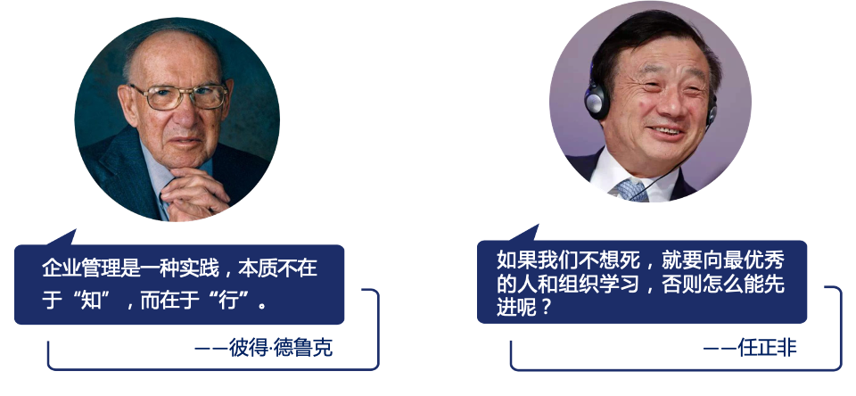

**北京西门子西伯乐斯简介**

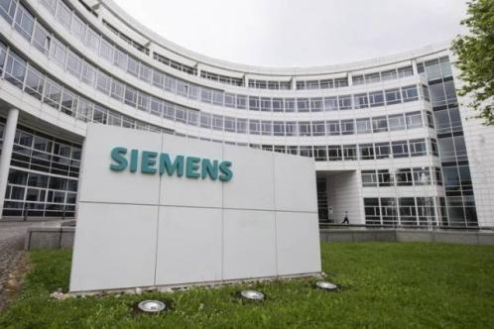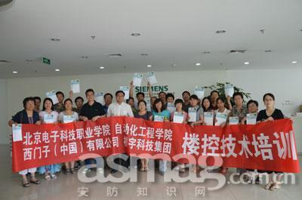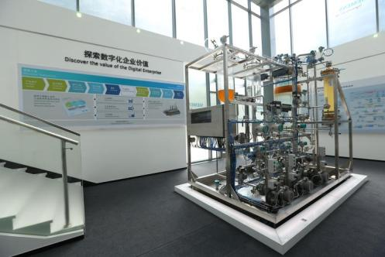

* 西门子股份公司（总部于柏林和慕尼黑）是一家专注的科技公司，成立 170 余年来，始终以卓越的工程技术、不懈的创新追求、优良的品质、出众的可靠性及广泛的国际性在业界独树一帜；
* 西门子公司更是一家专注于工业、基础设施、交通和医疗领域的科技公司，从更高效节能的工厂、更具韧性的供应链、更智能的楼宇和电网，到更清洁、更舒适的交通以及先进的医疗系统，西门子致力于让科技有为，为客户创造价值；
* 西门子在2024年的世界500强排名中位列第145位，展现出其强大的企业实力和全球影响力。
* **北京西门子西伯乐斯**是西门子智能基础设施集团**在华唯一的研发以及生产的运营中心，**经过20多年发展，如今总面积已达到22000平方米，是最初建厂面积的近3倍；
* 西伯乐斯作为西门子智能基础集团除美国、瑞士以外，**全球三大研发基地之一**，它致力于智能楼宇和工业领域的发展，改进公众的生活和工作方式；
* 基于涵盖产品研发、采购、生产、物流及服务的完整本地价值链，西伯乐斯已经具备行业顶尖的产品设计和开发能力。**工厂配备了世界一流的实验室和测试设备**，同时拥有大量的技术发明、产品创新及设计专利；
* 在生产过程中，西伯乐斯一直将先进技术应用于生产环节。通过西门子工业5G技术，实现了AGV自动取货、质检运输、包装运输等流程，提高了生产效率和优化了管理；
* 工厂还专注于工业、基础设施、交通和医疗领域的技术创新，**并拥有数字化双胞胎、个性化适应性强的现代化平台等智能制造技术**。研发与生产能力也得到大幅提升，**产能达到最初的10倍**，研发团队也从10余人发展到今天近200人。

**行程安排**

|  |  |
| --- | --- |
| **时间** | **主题内容** |
| **第一天：企业精益数字化转型 主题分享** | |
| 09:00-12:00 | **主题交流：企业精益数字化转型（上）**   1. 精益为数字化转型奠定基础 2. 精益与数字化的融合：协同作用 3. 数字化转型的意义和必要性  * 以用户为中心的数字化转型 * 数字化转型提升企业效率（行业数字化转型的数据分析；数字时代的新公式；实现成本极大优化；数字化转型支撑企业精准决策） |
| 12:00-13:30 | 午餐 |
| 13:30-16:30 | **主题分享：企业精益数字化转型（中）**   1. 数字化转型的困难和挑战  * 数据方面的挑战 * 数字化如何指导企业决策  1. 数字化转型的三个方法  * 真正以用户为中心 * 数字化必须对准业务 * 数字化沉淀企业能力 |
| **第二天：企业精益数字化转型 主题分享+西门子西伯乐斯工厂参观+主题分享** | |
| 09:00-12:00 | **主题交流：企业精益数字化转型（下）**   1. 数字化转型的最佳实践案例 2. 财经智能运营中心—怎样打造一个具有生命力的作业平台 3. 数据治理：怎样才能管好企业的数据 4. 提高研发效率（案例：某企业的全球研发协同） 5. 交付服务体系（案例：数字化转型提升工人作业体验） 6. 从0到1，让工厂智能化（案例：某企业的智能工厂） 7. 优秀的企业办公系统 8. 供应链的数字化  * 全球供应链：为什么必须走向数治化 * 最佳实践项目：华为的供应链数字化 * 数字化、数智化、数治化的区别 |
| **12:00-13:30** | **午餐，前往西伯乐斯工厂** |
| 13:30-14:00 | **参观西门子西伯乐斯工厂**  参观展厅，了解西伯乐斯产品及工厂发展历史；  参观产线，了解工厂产线概况以及其精益数据，参观了解从原材料到产品的加工过程及产线的先进性。 |
| 14:00-16:30 | **分享主题：西门子精益智造最佳实践**  一、西门子中国区工厂整体战略制定  1.要实现哪些目标  2.如何分解战略  3.如何执行战略  二、西门子工厂精益最佳实践  1.西门子眼中的精益管理  2.西门子精益如何数字化相结合  3.西门子精益如何与智能化相结合  4.西门子精益管理案例分析  三、互动交流 |
| 16:30 | 结束 |

备注：具体行程以当天实际安排为准

**教学信息**

**教学模式：**参观考察+专家分享交流

**考察地点：**北京

**学习时间：**2天

**学习费用：**4800元/人

**费用包含：**考察、培训费、学习场地、学习用车、学习期间的午餐、发票、服务费

**费用不包含：**晚餐、住宿、企业所在地至北京的差旅费用